Klasa 5 – 07.04.2020r.

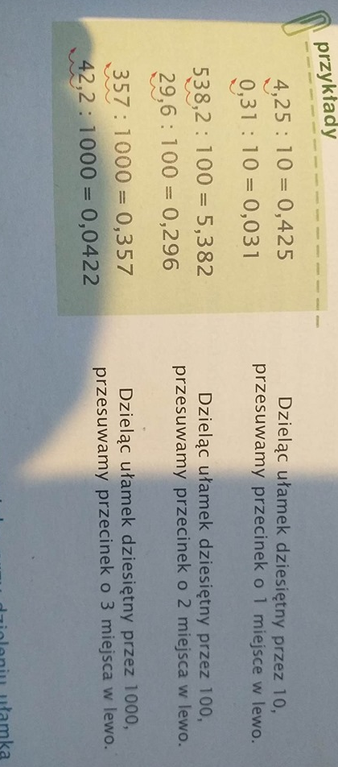
Temat: Dzielenie ułamków dziesiętnych 10,100,100

Kto może proszę sobie obejrzeć poniższy filmik:
https://www.youtube.com/watch?v=dyqYW3NS2Hw

Proszę przepisać do zeszytu poniższą notatkę:

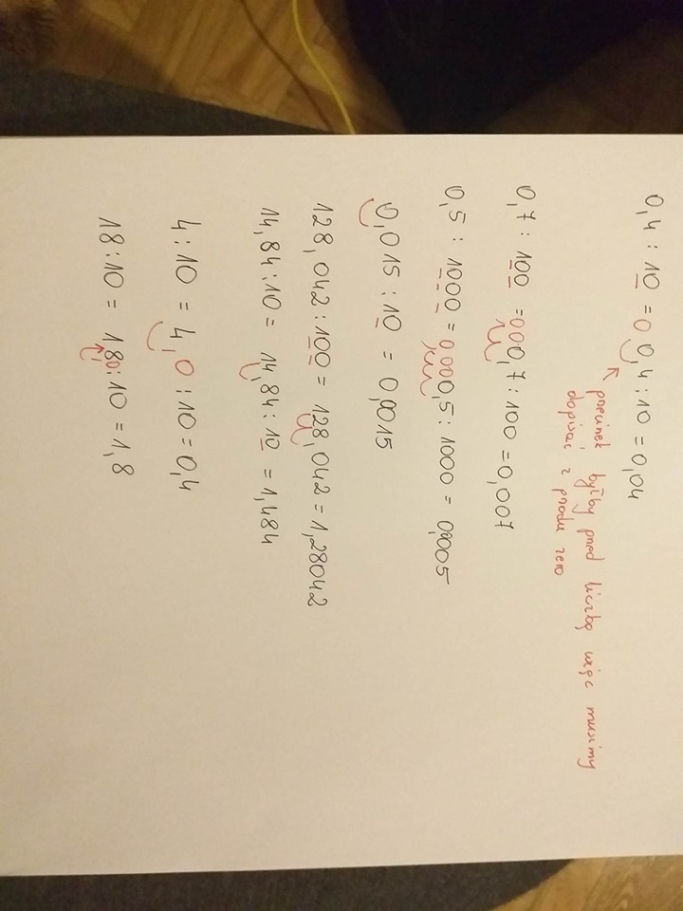

Oraz poniższe przykłady:

Zadania do pracy samodzielnej:
Zadanie 1 str. 157 – podręcznik
Ćw. 2 str. 67 – zeszyt ćwiczeń

W razie pytań i wątpliwości proszę o wiadomość na grupie na mesengerze i czekam na wasze rozwiązania do godziny 18.

